中学化学竞赛试题资源库——氮的氧化物
A组
．下列现象的产生与人为排放氮氧化物无关的是
A 闪电 B 酸雨 C 光化学烟雾 D 臭氧空洞
．下列物质中是造成光化学烟雾主要因素的是
A N₂ B NO C NO₂ D SO₂
．下列气体不会造成大气污染的是
A 二氧化硫 B 氮气 C 一氧化氮 D 一氧化碳
．随着机动车的拥有量逐年升高，机动车尾气的污染也越来越受到人们的关注。因机动车尾气的排放可能造成光化学烟雾污染的气体是
A SO₂ B NO₂ C CO₂ D CO
．在城市空气中含有浓度较大的一氧化碳、氮的氧化物等大气污染物，其主要来源是
A 硫酸工业排放的废气 B 氨氧化法制硝酸中吸收塔排放的废气
C 汽车尾气 D 煤炭不完全燃烧的产生的废气
．上世纪80年代后期人们逐渐认识到，NO在人体内起着多方面的重要生理作用。下列关于NO的说法不正确的是
A NO分子中有极性共价键 B NO是造成光化学烟雾的因素之一.
C NO是汽车尾气的有害成分之一 D NO分子所含电子总数为偶数
．中国和瑞典的科学家共同发现了治疗非典的新方法：吸入一氧化氮可快速改善重症非典患者的缺氧状况，缓解病情。病毒学研究同时证实，一氧化氮对非典病毒有直接抑制作用。下列有关NO的说法不正确的是
A NO可看作亚硝酸（HNO₂）的酸酐
B NO任意排放会造成大气污染
C 实验室制取NO气体可用排水法收集
D 氨催化氧化可生成NO
．最近的病毒学研究发现，一氧化氮对非典病毒抑制作用明显。下列关于NO的说法正确的是
A NO是亚硝酸酐
B NO只能通过人工合成
C NO可以是某些含低价态氮元素的物质的氧化产物
D NO与O₂按4︰1体积比混合后与足量水反应可完全转化为硝酸
．据最新消息，我国今年将实现“神舟号”宇宙飞船载人飞行。发射飞船的运载火箭，其推进剂引燃后发生剧烈反应，产生大量高温气体从火箭尾部喷出。引燃后的高温气体主要是CO₂、H₂O、N₂、NO，这些气体均为无色，但在卫星发射现场看到火箭喷射出大量红烟，产生红烟的原因是
A 高温下N₂遇空气生成NO₂ B NO遇空气生成NO₂
C CO₂与NO反应生成NO₂ D NO与H₂O反应生成NO₂
．为了制取碘，可通过反应：2NO＋O₂＝2NO₂ NO₂＋2H＋＋2I－＝NO＋I₂＋H₂O制得，NO在制碘过程中的作用是
A 还原剂 B 氧化剂 C 催化剂 D 反应物
．在体积为V的密闭容器中，能入amol NO、bmol O₂、cmol N₂，充分反应后，容器内氮原子数和氧原子数之比为
A (a＋c)/(a＋b) B (a＋2c)/(a＋b＋c)
C 2(a＋c)/(a＋2b＋c) D (a＋2c)/(a＋2b)
．将20mL NO₂和NH₃的混合气体，在一定的条件下充分反应（方程式为：6NO₂＋8NH₃＝7N₂＋12H₂O），已知参加反应的NO₂比氨少2mL（体积均在相同状态下测定），原混合气体中NO₂和NH₃的物质的量之比为
A 3︰2 B 2︰3 C 3︰7 D 3︰4
．在汽车引擎中，N₂和O₂进行反应会生成污染大气的NO（N₂＋O₂＝2NO＋Q），据此，有人认为废气排出后，温度即降低，NO分解，污染也就会自行消失，事实证明此说法不对，其主要原因可能是
A 常温常压下NO的分解速度很慢
B 在空气中NO迅速变为NO₂而不分解
C 空气中N₂与O₂的浓度高，不利于平衡向左移动
D 废气排出，压强减小，不利于平衡向左移动
．收集NO和NO₂两种气体
A 都可用排水集气法
B 都可用向上排空气集气法
C NO用向上排空气集气法，NO₂用排水集气法
D NO用排水集气法，NO₂用向上排空气集气法
．某集气瓶内装的混合气体呈红棕色，加入足量水，盖上玻璃片振荡，得棕色溶液，气体颜色消失,再打开玻璃片后，瓶中气体又变为红棕色。该混合气体可能是
A N₂ NO₂ Br₂ B NO₂ NO N₂
C NO₂ O₂ NO D N₂ O₂ Br₂
．室温下，将NO和O₂按体积比2︰1混合，则混合气体的平均相对分子质量为
A 30.67 B 46 C 92 D 46到92之间
．NO和O₂按一定的物质的量之比混合后，得到的气体的密度为相同条件下H₂密度的19倍（不考虑N₂O₄），则NO与O₂的物质的量之比应为
A 6︰11 B 3︰11 C 2︰1 D 4︰1
．在标难状况下，往1L NO气体中不断地通入O₂，若温度、压强保持不变，则反应后气体体积y与通入的O₂体积（用x表示）关系如下图所示，其中正确的是
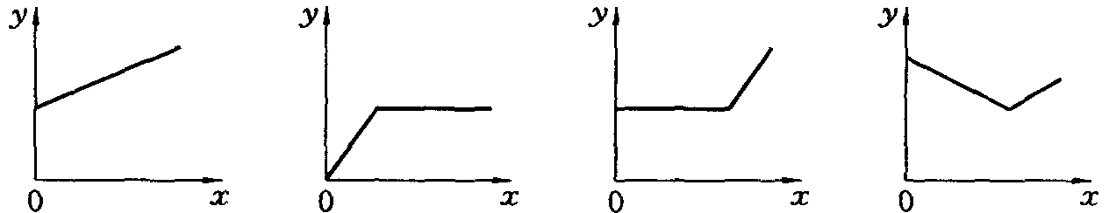
A B C D
．把Al粉和下列氮的气态氧化物混合后，加热至高温，均可生成氮气和氧化铝。若反应后气体的压强是反应前气体压强的1/2（恒温恒容条件下测得），则氮的氧化物是
A NO B N₂O₃ C N₂O D N₂O₅
．在NO₂被水吸收的反应中，发生还原反应和发生氧化反应的物质，其质量比为
A 3︰1 B 1︰3 C 1︰2 D 2︰1
．15L NO₂通过水后（未完全反应），收集到7L气体（同温同压），被氧化的NO₂有
A 4L B 6L C 8L D 12L
．盛满等体积NO和NO₂的混合气体的试管，倒置在水槽中，反应完毕后，液面上升的高度是试管的
A 1/2 B 1/3 C 2/3 D 5/6
．298K时，把压强都为1.00×10⁵ Pa的3L NO和1L O₂压入一个容积为2 L的真空容器，保持温度为298 K，容器中的压强最终为
A 1.50×10⁵ Pa B 在1.50×10⁵Pa与3.00×10⁵Pa之间
C 3.00×10⁵ Pa D 小于1.50×10⁵Pa
．在标准状况下，将O₂与NO按3︰4的体积比充满一个干燥烧瓶，将烧瓶倒置于水中，瓶内液面逐渐上升后，最后烧瓶内溶液的物质的量浓度为
A 0.045mol/L B 0.036mol/L C 0.026mol/L D 0.030mol/L
．aL CO₂气体通过足量Na₂O₂所得的气体与bL NO相混和时，可得到cL气体（相同状况），以下表达式中错误的是
A 若a＜b，则c＞0.5(a＋b) B 若a＞b，则c＝0.5(a＋b)
C 若a＝b，则c＝0.5(a＋b) D 若a＜b，则c＜0.5(a＋b)
．将充满NO₂和O₂的量筒倒立于盛有水的水槽中，经过一段时间后，水上升到量筒体积的一半处停止了，则剩余气体的成份可能是
A NO₂ B NO C O₂ D N₂
．在一定条件下，将m体积NO和n体积O₂同时通入倒立于水中且盛满水的容器中，充分反应后，容器内残留m/2体积的气体，该气体与空气接触后变为红棕色，则m与n的比值为
A 3︰2 B 2︰3 C 8︰3 D 3︰8
．在一定条件下将a体积NO₂和b体积O₂同时通入倒立于水中且盛满水的容器内充分反应后，容器内残留a/9体积的气体，该气体遇空气即变为红色，则a与b的比值为
A 1︰6 B 6︰1 C 8︰3 D 3︰8
．把平均分子量为51的Cl₂和NO₂混和气体A与平均分子量为48的SO₂和O₂混和气B同时通入一盛满水的倒立于水槽中的容器里，充分反应后溶液充满容器，则A与B的体积比为
A 4︰1 B 1︰1 C 2︰5 D 5︰2
．将盛有12mL NO的试管倒置在水中，缓缓通入一定量氧气后，如果试管内气体体积变为4mL ，同通入氧气的体积可能是
A 6mL B 8mL C 11mL D 13mL
．一定条件下，将等体积的NO和O₂一同置于试管中，并将试管倒立于水中，充分反应后剩余气体约为原总体积的
A 1/4 B 3/4 C 1/8 D 3/8
．将充满NO₂和O₂的量筒倒立于盛有水的水槽中，经过一段时间后，水上升到量筒体积的一半处停止了，则剩余气体的成份是
A NO₂ B NO C O₂ D NO或O₂
．将O₂、NO、NH₃、HCl分别收集于等体积的辊个容器里，用导管把四个容器连成一个整体，若使各种气体充分混和（前后条件均相同)，混和后容器中的压强与原容器中的压强之比为
A 1︰1 B 1︰2 C 3︰4 D 3︰8
．四支试管分别充满O₂、NO₂、Cl₂、NH₃四种气体，把它们分别倒立于盛有下列各种流体的水槽中，发生的现象如下图所示，其中充满Cl₂的试管是
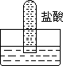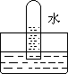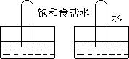
A B C D
．在标准状况下，将NO₂、NO、O₂混合后充满容器，倒置于水中，完全溶解，无气体剩余，若产物也不扩散，则所得溶液物质的量浓度的数值范围是
A 0＜c＜1/22.4 B 1/39.2＜c＜1/22.4
C 1/39.2＜c＜1/28 D 1/28＜c＜1/22.4
．NO₂、NH₃、O₂混和物26.88L，通过稀硫酸后溶液质量增加45.75g，气体体积缩小为2.24L，将带火星的木条插入其中，木条不复燃，原混和气体的平均分子量为（气体体积均为标况下测得）
A 5.8 B 11.6 C 23.2 D 40.6
．把少量NO₂气体通入过量小苏打溶液中，再使逸出的气体通过装有足量的过氧化钠颗粒的干燥管，最后收集到的气体是
A 氧气 B 二氧化氮 C 二氧化氮和氧气 D 二氧化氮和一氧化氮
．将含有等体积NH₃、CO₂、NO的混合气体依次通过盛有H₂SO₄、Na₂O₂和Na₂CO₃溶液的装置，充分作用后，最后得到的气体是
A CO₂，NO B NO，NH₃ C CO，O₂ D NO₂，CO₂
．将0.2mol NO₂、0.1mol CO₂、0.5mol HCl气体分别依次通入含0.4mol NaOH溶液中，最后所得的尾气的主要成分
A NO、CO₂ B NO₂、CO₂ C NO、CO₂、HCl D NO₂、NO、CO₂
．将NO₂、NH₃、O₂的混和气体22.4L通过稀硫酸后，溶液的质量增加26.7g，气体体积缩小为4.48L（气体体积均在标准状况下测定），剩余气体能使带余烬的木条复燃，则混和气体的平均分子量为
A 28.1 B 30.2 C 33.1 D 34.0
．将二氧化氮与氧气的体积比为4︰1的混和气体充满集气瓶，然后把该集气瓶倒置于水中，最终可以观察到
A 水面上升到充满整个集气瓶
B 水面上升到留下原体积2/5的空间
C 水面上升到留下原体积3/5的空间
D 水面不上升
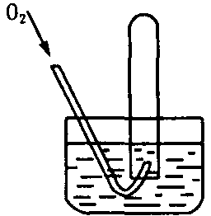
．将体积为VmL的试管充满NO气体，按右图进行实验。当通入相同条件下O₂ 49mL时，液面仍在原来位置，则试管体积V为
A 49mL B 28mL C 30mL D 24.5mL
．将20mL NO和50mL NO₂的混合气体缓缓通过足量的NaOH溶液（假设气体与溶液充分接触），最后剩余的气体体积是
A 10mL B 20mL C 0mL D 30mL
．在一定条件下，将6体积的NO₂和一定体积的NO与4.5体积的氧气组成的混和气体置于试管中，并将试管倒置于水中，充分反应后，剩余1.5体积气体，则原NO体积可能为
①3体积 ②4体积 ③5体积 ④5.5体积 ⑤2体积
A ③ B ⑤ C ④或⑤ D ②或⑤
．三支相同容积的试管A、B、C，每个试管内各盛有两种气体，且各占1/2体积，A管是NO和NO₂，B管是NO和O₂，C管是NO₂和O₂，将A、B、C三支试管倒立于水槽中，在相同条件下，水面上升的高度分别是h_{A}、h_{B}、h_{C}，则
A h_{A}＝h_{B}＝h_{C} B h_{A}＞h_{B}＞h_{C} C h_{C}＞h_{B}＞h_{A} D h_{B}＞h_{C}＞h_{A}
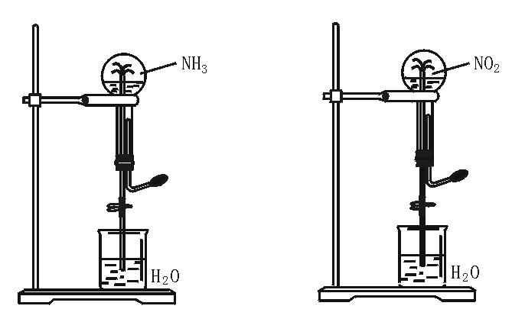．同温同压下，两个等体积的干燥圆底烧瓶中分别充满①NH₃、②NO₂，进行喷泉实验。（假设烧瓶内溶液并未扩散到烧杯中）经充分反应后，下列说法正确的是：
A 两烧瓶中溶液的物质的量浓度相等且均为1/22.4mol/L
B 两烧瓶中溶液的物质的量浓度相等且均为1/44.8mol/L
C 两烧杯中溶液的物质的量浓度相等但不一定为1/22.4mol/L
D 两烧杯中溶液的物质的量浓度不等
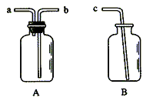
．用仪器A、B和胶管组成装置收集NO气体（①仪器A已经气密性检查；②除水外不能选用其他试剂）。
正确的操作步骤是：
．某研究性学习小组的一个课题是“NO₂能否支持木条的燃烧？”由于实验室中没有现成的NO₂气体，该小组的同学设计了两个方案（忽略N₂O₄的存在，图中铁架台等夹持仪器均已略去）：
图1 图2
Ⅰ．实验装置如下图1所示
（1）浓硝酸受热分解的化学方程式是 。
（2）实验开始后木条上的火星逐渐熄灭，有的同学得出“NO₂不能支持木条的燃烧”的结论。你认为这一结论是否正确？ （填“正确”或“不正确），理由是 。
Ⅱ．实验装置如上图2所示
（1）硝酸铜固体加热分解的产物有氧化铜、二氧化氮和氧气，该反应的化学方程式是 。
（2）当集气瓶中充满红棕色气体时，木条复燃了，有的同学得出“NO₂能支持木条的燃烧”的结论。你认为这一结论是否正确？ （填“正确”或“不正确”），理由是 。
Ⅲ．为了更直接说明“NO₂能否支持木条的燃烧”这一问题，请你重新设计一个简单的实验方案，简述实验原理和主要操作。
．某校化学兴趣小组的同学在进行研究性学习时，对“NO₂能否支持燃烧”这个问题很感兴趣，他们决定自己动手设计实验进行探究。
（1）甲组同学设计的实验方案：向烧瓶中加入适量浓硝酸并加热，当烧瓶中有红棕色气体产生之后，将燃着的木条伸入烧瓶中，发现木条火焰熄灭。由此他们得出“NO₂不能支持燃烧”的结论。
甲组同学所得的结论正确吗？请你说明理由： 。
（2）乙组同学通过查阅资料得知，一些不活泼金属的硝酸盐受热时也能产生NO₂气体，如：2Cu(NO₃)₂2CuO＋4NO₂↑＋O₂↑，2AgNO₃2Ag＋2NO₂↑＋O₂↑。他们根据此原理设计了如右图所示的实验装置（加热、夹持仪器未画出），并分别用Cu(NO₃)₂和AgNO₃进行实验，实验中发现当红棕色气体进入集气瓶后，带火星的木炭均能复燃，乙组同学由此得出“NO₂能支持燃烧”的结论。
带火星的木炭
①老师认为上述两个实验中，有一个实验所得结论是不可靠的，你认为该实验中选用的反应物是 ，其结论不可靠的原因是 。
②运用该实验装置进行实验时，造成的不良后果是 。
（3）丙组同学拟设计一个用较为纯净的NO₂气体（无O₂产生）来探究“NO₂能否支持燃烧”的实验。
①丙组同学制取NO₂的化学方程式是 。
②下图是该组同学设计的制取并收集NO₂气体的实验装置，请在方框中将该装置补充完整，并注明补充装置中所用试剂。
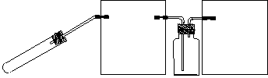
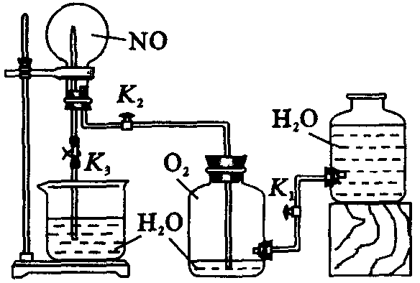
．某学生设计了一套验证物质化学性质的实验装置（如右图所示，其中有1处错误）。请完成下列问题：
（1）该实验目的是
。
（2）该实验的原理是（用化学方程式表示）
。
（3）实验用品：实验仪器除铁架台（带铁夹）、储气瓶（两个）、直管活塞（K₁、K₂）、止水夹（K₃）、橡皮管、橡皮塞以及若干玻璃管连件外，还有 ，实验所用试剂为 。
（4）实验步骤：
①按右上图连接好仪器。
②扭开活塞K₁和K₂，主要现象为 。
③关闭活塞K₁和K₂，打开止水夹K₃，可能出现的现象为 。
（5）指出该套实验装置的错误之处： 。
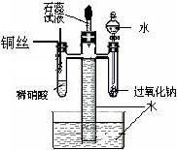
．为了证明NO可以与O₂和H₂O共同反应生成HNO₃，某学生设计了以下装置
按如下实验步骤进行实验
① 检查装置气密性。
② 在中间四通直管中装入一定的水，并向左右两侧试管及分液漏斗中加入图示试剂
③ 将铜丝插入稀硝酸，开始反应，一段时间后再铜丝从溶液中抽出。
④ 打开分液漏斗活塞，在试管中加入少量水，再立刻关闭。
⑤ 滴入几滴石蕊试液。
请你参与帮助解答以下问题
（1）步骤①中，如何检查该装置的气密性？ 。
（2）步骤③中，当铜丝插入稀硝酸时，观察到的主要现象有：
。
（3）步骤④中，中间四通直管中，水面是否变化 （填：上升、下降、不变），写出此时变化的反应方程式： 。
（4）加入石蕊试液的作用是： 。
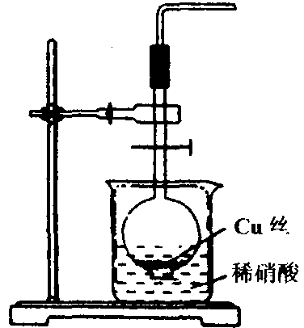
．纯净的NO是无色气体且又是自由基，所以很容易与许多分子立即发生反应。在有生命的有机体中会不断地产生NO，并被用来在细胞内和细胞间传递信息。它还参与心血管系统、免疫系统以及中枢和外围神经系统的调控。
（1）实验室制取NO的化学方程式： ；
（2）NO是有毒气体，某学生为防止污染，用分液漏斗和烧杯装配了一套简易的、能随开随用、随关随停的NO气体发生装置，如图所示。
①若实验室没有铜丝，只有小铜片或铜粒，在使用上述装置进行实验时，用小铜片或铜粒代替铜丝进行的操作是 。
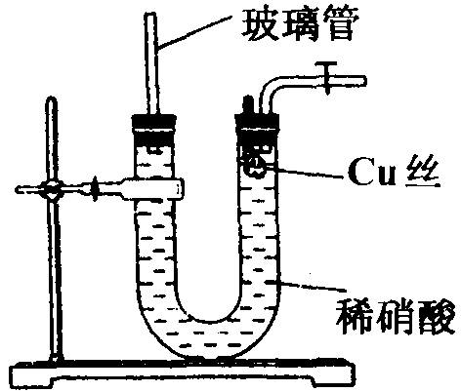
②打开分液漏斗的活塞使反应进行，在分液漏斗中实际看到的气体是 色的，原因是________________（填化学方程式）
（3）为证明钢丝与稀硝酸反应生成的确定是NO，某同学另设计了一套制取NO的装置，如图所示：
①长玻璃管的作用是 。
②可以在 （填具体位置）观察到无色的NO气体，让反应停下的方法及原因是______________________。
．为测定足量铜与适量一定浓度的浓硝酸反应生成的NO气体和NO₂气体的物质的量之比（用m表示），请从下图中选用适当的实验装置，设计一个合理而简单的实验，用于测定m的值。其中E装置由甲、乙两根玻璃管组成，用橡皮管连通，并装入适量水，甲管有刻度（0mL～50mL），供量气用，乙管可上下移动，用来调节液面高低。
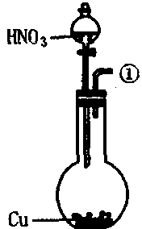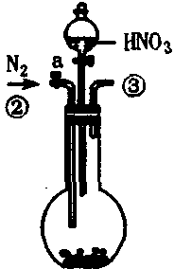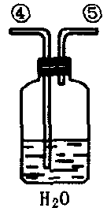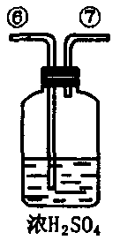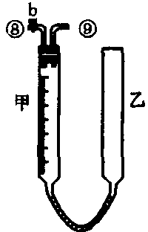
回答下列问题：
（1）实验中气体（NO和NO₂）发生装置应选择 （填装置序号）。理由是 。
（2）要测定m值，需要将C中的溶液进行中和滴定，由于浓硝酸具有强氧化性，能把酸碱指示剂氧化褪色而影响实验。因此，中和滴定前必须进行的操作是 。
（3）装置的连接顺序是（填各装置接口的编号，连结胶管及夹持装置均省略） 。
（4）连接好装置，检查气密性后，应进行两步必要的操作：
第一 ；
第二 。
（5）实验前甲、乙两管液面在同一水平面上，最后读数时乙管的液面高于甲管的液面。此时应进行的操作是 。
（6）实验后若量气管中气体的体积（换算成标准状况下）为V（L），C中硝酸的物质的量为n，则用含n和V的式子表示m＝ 。
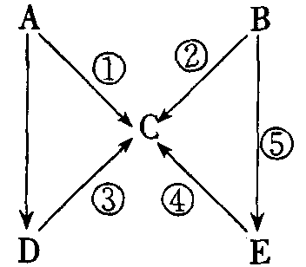
．下图是 A～E五种含氮物质相互转化的关系图。其中A、B、C、D在常温下都是气体，B为红棕色，写出A、B、C、D、E的分子式和各步反应的化学方程式。
（1）各物质的化学式为：
A ，B ，C ，D ，E 。
（2）①～④各步反应的化学方程式为：
① ；② ；
③ ；④ 。
．A、B、C、是单质，X、Y、Z、H、J、L是化合物，组成B的元素是绿色植物生活所必需的大量元素之一，且B在空气中燃烧可以得到X和J，X和J均为固体，X水解可生成两种碱性物质。在适当条件下，它们相互之间有下图所所示的转化关系：
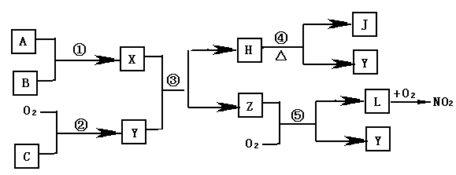
（1）用化学式表示化合物L 、单质C 。
（2）物质Z的分子空间构型是 。
（3）反应①的化学方程式 。
（4）反应⑤的化学方程式 。
（5）在常温下用气体密度测定NO₂的相对分子质量，实验值比理论值偏
（填“高”或“低”），其原因是 。
．在标准状况下，3.36L O₂和13.44L N₂O₄注入一真空容器中，注入2000g水，充分反应后，得溶液（溶液密度为1g/cm³），则溶液中物质的量浓度为 。
．（1）NH₃和NO₂在一定条件下反应，产物为N₂和H₂O，该反应的化学方程式是_________________________________。
（2）若有20mL NO₂和NH₃的混合气体发生上述反应时，已知参加反应的NO₂比NH₃少2mL，则反应前NO₂和NH₃物质的量之比可能为 。
．把盛满NO₂和O₂的混合气体的试管倒立于水中。
（1）若一段时间内水上升且充满试管，则原混合气体中NO₂和O₂的体积最简整数比是 ；
（2）若一段时间后上升的水只升到试管容积的一半，则原混合气体中，NO₂和O₂的体积最简整数比是 。
．将VmL NO和NO₂的混合气体通过水吸收之后得到amL无色气体A，将无色气体A与等体积的O₂混合，再通过水充分吸收，收集到5mL无色气体B，试回答：
（1）A气体是 ，B气体是 。
（2）A气体的体积为 ，V值的取值范围是 。
．将含有mmLNO和nmL NO₂气体的量简倒立于水槽中，然后通入mmL O₂。回答：
（1）若m＜n，则充分反应后量筒内气体的体积为 mL。
（2）若m＞n，则充分反应后量简内气体的体积为 mL。
（3）若m＝n，则充分反应后量简内气体的体积为 mL。
．在一支容积为VmL的量气管中，充满NO₂和O₂的混合气体，将其倒立于盛足量水的水槽中，若完全反应后，剩余气体的体积为ymL。设原混合气体中NO₂为xmL，请写出x的3种取值范围不同时，y与x的函数关系。
序号 | x的取值 | y＝f（x）
①
②
③
．在标准状况下，用以下气体做喷泉实验，请根据情况，填写烧瓶中溶液的物质的量浓度（假设溶质不能扩散出来）。
（1）用氯化氢气体做喷泉实验，喷泉结束后，水充满烧瓶，则溶液的物质的量浓度为 ；
（2）用NH₃做喷泉实验，喷泉结束后，水充满烧瓶，则溶液的物质的量浓度为____________；
（3）用NO₂气体做喷泉实验，喷泉结束后，水充至烧瓶容积的2/3处，则溶液的物质的量浓度为 ；
（4）用NO₂和O₂按4︰1体积比混合，喷泉结束后，水充满烧瓶，则溶液的物质的量浓度为 。
．假设一个30mL NO₂和O₂的量筒充满该混和气体，倒立在水槽中，水面上升，最后余7.5mL 气体，求原混和气体中NO₂和O₂的体积。
．一定量的NO和一定量的O₂充分混合反应后，其气体的密度是相同状况下氢气密度的20倍。求混合前NO和O₂的物质的量之比。
．将标准状况下2240mL的NO₂和NO的混合气体与1120mL O₂混合后，再充分与水作用，剩余280mL无色气体，而所得溶液体积为1L。问：
（1）若所得HNO₃浓度为最大，原混合气体中NO₂、NO的体积各为多少？
（2）所得硝酸的物质的量浓度是多少？
．已知NO_{x}＋NH₃→N₂＋H₂O可治理工业废气NO_{x}。现有NO和NO₂混合气体3L，可用同温同压下3.5L NH₃恰好使它完全转化为N₂。则原混和气体中NO和NO₂的体积比是多少?
．在一定条件下，NO跟NH₃可以发生反应生成N₂和H₂O。现有NO和NH₃的混合物1mol，充分反应后所得产物中，若经还原得到的N₂比经氧化得到的N₂多1.4g。
（1）写出反应的化学方程式并标出电子转移的方向和数目。
（2）若以上反应进行完全，试计算原反应混合物中NO与NH₃的物质的量可能各是多少。
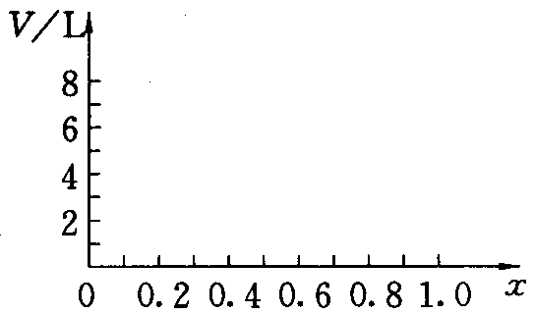
．现有NO₂与空气的混合气体共9L，混合气中NO₂的体积分数为X，试求混合气体缓缓通过盛有水的洗气瓶后所得气体的体积V（同温、同压，用X表示），并在右图的V－X坐标中作出相应曲线。（不考虑N₂O₄，空气以V（N₂）︰V（O₂）＝4︰1计算）
．有一容积为amL的集气瓶，现用向上排空气法收集NO₂气体后的集气瓶倒置于水槽中，反应停止后，一部分水进入集气瓶，形成稀HNO₃（假设溶质不向外扩散）（气体均在标准状况下测定，空气中N₂与O₂的体积比为4︰1，其它成分忽略不计，且不考虑2NO₂N₂O₄）
（1）当收集到NO₂为amL时，所得HNO₃的物质的量浓度是 ；
（2）若与水作用后，集气瓶中余下的气体全部是N₂时，原来收集到的NO₂的体积为________mL；
（3）若与水作用后，集气瓶中余下的气体是N₂与O₂，则原来收集到的NO₂的体积V的范围是 ；
（4）若收集到的NO₂体积为3a/4mL，计算所得HNO₃的物质的量浓度（写出计算过程）
B组
．某温度下气体摩尔体积为24L/mol，该温度下二氧化氮和四氧化二氮均为气体。将集满二氧化氮气体的烧瓶（容积为1L）倒置于水槽中，烧瓶内液面上升到某一位置后不再变化。假设烧瓶内溶质不扩散，则所得HNO₃浓度（mol/L）及剩余气体体积（L）的关系正确的是
A ＝1/24 ＝1/3 B ＜1/24 ＜1/3 C ＞1/24 ＜1/3 D ＜1/24 ＞1/3
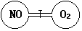
．如右图所示，两个连通容器用活塞分开，左右两室各充入一定量NO和O₂，且恰好使两容器内气体密度相同，打开活塞，使NO与O₂充分反应，最终容器内混合气体密度比原来
A 增大 B 减小 C 不变 D 无法确定
．将NO₂、NH₃、O₂的混合气体1mol，通过稀硫酸后，溶液的质量增加26.7g，气体体积缩小为4.48L（气体体积在标准状态下测定）剩余气体能使带火星的木条复燃，则混合气体的平均相对分子质量为
A 28.1 B 30.2 C 33.1 D 34.0
．将透明容器内的NO与过量的O₂的混合气体压缩并使体系的温度降至－11.2℃时，容器内的颜色由_________色变成___________色。此时容器内的物种中，具有顺磁性的是___________________________，具有抗磁性的是___________________。
．1992年8月14日，我国研制的“长征2号”火箭将澳星送上太空。火箭起飞时，可以看到一级火箭的中部冒出一种红棕色气体，该气体的分子式是 。由此推断该级火箭燃料燃烧时的氧化剂是 。上述现象发生的原因是 。我国发射“亚洲一号”卫星、其载体“长征3号”火箭的第三级所用的燃料是 ，实际上，最理想的燃料是 。这种燃料在地球上不能合成，因为 。
．一种氮的无色氧化物在密闭容器中加热时，其密度逐渐变小。在200℃时，其密度约是原来的一半。继续加热时，密闭容器里物质的密度继续减小。在600℃时，其密度约是200℃时的2/3（容器内的压强始终是1.01×10⁵Pa）。当降低温度时，容器内的密度增大，最后仍然得到原来的氮的无色氧化物。写出上述变化的化学方程式。
（1）由低温到200℃时： ；
（2）200℃到600℃时： 。
．Cl₂和NO₂在室温下化合生成一种新的气态化合物C（没有其它产物）。为了测定C的分子组成，进行以下实验：取原混合气体5L，测定反应后总体积随C1₂在混合气体中所占体积分数(x)的变化规律。实验测知：当C1₂所占体积分数为20％或60％时，反应后的总体积均为4L。
（1）通过分析和计算求得化合物C的分子式为 ，发生反应的化学方程式为 。
（2）试讨论当x的取值范围不同时，反应后总体积(y)随x变化的函数关系_________。
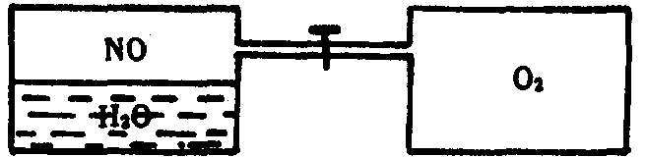
．如右图所示，有容积均为0.80L的甲、乙两容器。甲中盛有400mL的水，上部充满NO气体，压强为P₁。乙中充满O₂，压强为P₂。开启阀门，使气体混合，并使之充分反应（没反应前后温度均为0℃，水蒸气的分压不计）。
（1）开启阀门后，甲容器内气体的颜色如何变化？
（2）当反应后容器内的压强为零时，P₁/P₂的值多大？
（3）当P₁＝1atm，P₂＝1.2atm时，反应后同容器内的任强多大？
（4）当P₁＝1atm，P₂＝1.2atm时，要使两容器内的压强为零，且不改变甲容器中溶质的组成，又使形成溶液的物质的量的浓度最大，应在反应后的容器中通入哪一种气体？通入的气体相当于标准状况下多大的体积？
（5）取4所得的溶液，加足量的稀硫酸，再加足量的铜屑，稍微热后被溶解了的铜的质量约为
A 1.4g B 3.2g C 5.5g D 13g
．Cl₂和NO₂在室温下可以化合成一种新的气态化合物C，为了测定C的分子组成，进行以下实验：取5L Cl₂和NO₂的混合气体，在一定条件下，使其充分反应，测定反应后气体总体积V随着Cl₂在混合气体中所占体积分数x的变化而发生变化的数值。测知当x分别为0.2和0.6时，反应后的气体总体积均为4L（以下气体体积均在相同状况下测定）。试回答下列问题：
（1）化合物C的化学式为 。
（2）写出Cl₂和NO₂反应的化学方程式
。
（3）写出当x取不同值时，反应后气体总体积V随x变化的函数关系式。
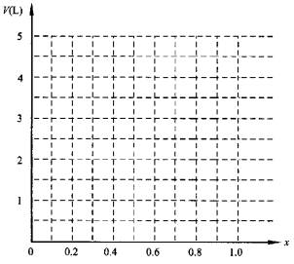
（4）做出对应的函数图像并标出图中曲线最低点A点的坐标。
C组
．如何区分NO，N₂O₅和NO₂。
．写出N₂O分子的共振形式NNO。
．写出在实验室中制备下列各物质的化学反应式：
①N₂O；②N₂O₅；③NO₂；④H₆TeO₆；⑤COBr₂。
．气体X对氢气的相对密度为22。X可由下列步骤合成（cat表示催化剂）：
H₂＋N₂ABCDEX
试根据题意回答下列问题：
（1）X的化学式为____________；X分子结构呈___________（型）。
（2）液态时的A能与金属钠反应生成F，熔融态的F能与X反应，其中生成一种固体G。G在受撞击时，生成两种单质，其中一种单质能与Li在常温下反应。
试写出F＋X→G的化学反应方程式。
（3）D在较稀浓度（2mol/L）时能与Mg反应生成X。试写出化学反应方程式。
（4）实验室制备少量的X，可将B通入K₂SO₃溶液中制得。请写出该反应的化学方程式。
．某无色透明固体A由两种常见元素构成。夏天时全部升华为无色透明的气体。拉曼光谱显示，气体分子为近平面型分子结构，分子中存在两个$π_{3}^{4}$大$π$键。固体A为离子晶体，正离子具有直线型结构，具有两个$π_{3}^{4}$大$π$键，负离子为平面三角形结构，具有$π_{4}^{6}$大$π$键。
（1）写出A的分子式。
（2）写出A在固态时两种离子的形式。
（3）写出A的制备方法。
（4）A能与Na、NaF发生化学反应。请分别写出化学反应方程式。
．NO的生物活性已引起科学家高度重视。它与超氧离子（O₂—）反应，该反应的产物本题用A为代号。在生理pH值条件下，A的半衰期为1～2秒。A被认为是人生病，如炎症、中风、心脏病和风湿病等引起大量细胞和组织毁坏的原因。A在巨噬细胞里受控生成却是巨噬细胞能够杀死癌细胞和入侵的微生物的重要原因。科学家用生物拟态法探究了A的基本性质，如它与硝酸根的异构化反应等。他们发现，当¹⁶O标记的A在¹⁸O标记的水中异构化得到的硝酸根有11% ¹⁸O，可见该反应历程复杂。回答如下问题：
（1）写出A的化学式。写出NO跟超氧离子的反应。这你认为A离子的可能结构是什么？试写出它的路易斯结构式（即用短横表示化学键和用小黑点表示未成键电子的结构式）。
（2）A离子和水中的CO₂迅速一对一地结合。试写出这种物种可能的路易斯结构式。
（3）含Cu⁺离子的酶的活化中心，亚硝酸根转化为一氧化氮。写出Cu⁺和NO₂－在水溶液中的反应。
（4）在常温下把NO气体压缩到100个大气压，在一个体积固定的容器里加热到50℃，发现气体的压力迅速下降，压力降至略小于原压力的2/3就不再改变，已知其中一种产物是N₂O，写出化学方程式。并解释为什么最后的气体总压力略小于原压力的2/3。
．NO分子在20世纪90年代后期曾经成为明星分子，化学家对NO的性质进行了深入地研究。试就NO的有关问题回答：
（1）实验室制备NO常用KNO₂和K₄[Fe(CN)₆]在醋酸中反应制得。试写出制备NO的离子反应方程式。
（2）NO在低温下能够二聚。试画出NO二聚的可能结构简式。
（3）在0℃时，将NO通入K₂SO₃溶液中，形成一种化合物A，其中A中阴离子是一种含有自由基的阴离子，若继续通入NO气体，则生成白色化合物B。B中阴离子不含自由基。电导实验表明：A和B的电导与K₂SO₃完全一样。试写出A和B的化学式，写出B中阴离子的结构简式。
（4）在碱性条件下，NO能与Na₂O（物质的量之比1︰1）反应，生成一种化合物C。已知生成C的反应为非氧化还原反应。C很容易歧化，除生成Na₂O外，还生成两种盐，但不生成最高价硝酸盐。试确定C的化学式，写出C歧化的化学反应方程式。画出分解产物中氮氧化态较低的那种盐的阴离子的结构简式，并命名。
．NO₂是一奇电子分子，在413K以下能二聚成无色的抗磁性气体N₂O₄，超过423K时，NO₂发生分解。N₂O₄被用作第一艘登月飞船的液体推进系统中的氧化剂，其主要燃料是肼。N₂O₄仅在固态时是纯净物质，其熔点为264K，沸点为294K。X射线衍射分析结果表明：N₂O₄分子是平面状结构，且所有的N—O键长都相等。当N₂O₄为液态时，能够微弱地解离生成硝酸亚硝酰盐。
（1）写出N₂O₄在登月飞船的液体推进系统中所发生主要反应的方程式；
（2）说明N₂O₄分子中N原子的杂化方式和成键情况；
（3）将铜溶于乙酸乙酯的N₂O₄溶液中可制得无水硝酸铜，写出这个制备反应的化学方程式。
（4）将N₂O₄分别加热到420K和900K时，得到两种含氮物质A和B。将等物质的量的A和B的混合物溶解在冰水中，生成化合物C。用C的阴离子（C^{a－}）处理Co^{2＋}和NH₃的混合溶液，在不同的反应条件下，能得到两种配离子D和E。元素分析结果表明：D和E具有相同组成，物质的量比为n(Co^{2＋})︰n(C^{a－})︰n(NH₃)＝1︰1︰5。D是一种对酸稳定的棕黄色配离子，而E是一种易被酸分解的红色配离子。
①写出D、E两个配离子的化学式，并分别命名；
②用磁矩和红外光谱能否区分D和E？分别说明理由。
（5）在293K和50.6kPa下，N₂O₄离解度为19.5％；在353K和相同压力下，N₂O₄的离解度为85%，计算下述反应的Δ_{r}H：N₂O₄2NO₂
．二氧化氮是大气中许多含氮氧化物之一，它可二聚成N₂O₄（g）。
（1）用共振方式，写出NO₂（g）的点电子结构式（用圆点表示电子）（NO₂（g）是顺磁性的）；
（2）N₂O₄是反磁性的，写出其电子结构式；
（3）在298K，N₂O₄（g）的生成自由能是98.28kJ/mol，NO₂（g）的生成自由能是51.84kJ/mol。在1.0atm和298K从1mol N₂O₄（g）开始反应，若总压力恒定在1.0atm，温度恒定在298K，则有百分之多少的N₂O₄（g）分解？
（4）若反应N₂O₄（g）2NO₂（g）的ΔH是＋58.03kJ，在什么温度下，N₂O₄（g）分解的百分数是（3）中计算结果的两倍？（假定熵和焓不随温度变化）
（5）N₂O₄（g）解离成NO₂（g）的反应是一级反应，在298K，比速常数是5.3×10⁴s^{－1}，N₂O₄（g）分解20％需多长时间？
（6）NO₂（g）二聚成N₂O₄（g）是二级反应，在298K，比速常数是9.8×10⁶L·mol^{－1}·s^{－1}，它的逆反应是一级反应，比速常数是5.3×10⁴s^{－1}。请根据这些数据计算反应2NO₂（g）N₂O₄（g）在298K时的浓度平衡常数K_{c}。

参考答案（61）

A
C
B
B
C
D
A
C
B
C
D
A、C
A、B
D
A
D
A、D
D
A
C
C
B
A
B
D
C
C
B
D
A、D
C
C
D
C
C
D
C
A
A
C
A
B
C
C
D
A
在A中加满水，盖紧瓶塞，用胶管连接b和c接口，由a导入NO气体，水通过b和c排入B中。
I．（1）4HNO₃(浓)4NO₂↑＋O₂↑＋2H₂O （2）不正确，带火星的木条熄灭可能是由于加热水蒸气时产生大量水蒸气。 II．（1）2Cu(NO₃)₂2CuO＋4NO₂↑＋O₂↑ （2）正确，硝酸铜分解产生的混合气体中氧气的体积分数与空气中氧气的体积分数基本相同，若NO₂不支持燃烧，则木条不会复燃 III．用金属铜与浓硝酸反应制取NO₂气体，并用浓硫酸或无水氯化钙进行干燥，再将带火星的木条伸入二氧化碳中观察现象
（1）不一定正确，加热时HNO₃分解产生的水及溶液中蒸发产生的水蒸气可能导致木炭熄灭 （2）①AgNO₃ AgNO₃受热分解产生的混合气体中O₂体积分数为1/3，大于空气中O₂的体积分数（1/5），故木炭复燃可能是由于O₂浓度增大所致 ②产生的氮氧化物会污染空气 （3）①Cu＋4HNO₃(浓)＝Cu(NO₃)₂＋2NO₂↑＋2H₂O ② 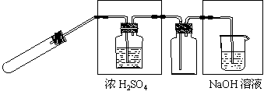
（1）验证NO与O₂反应 NO₂与H₂O反应 （2）2NO＋O₂＝2NO₂ 3NO＋H₂O＝2HNO₃＋NO （3）烧瓶（或圆底烧瓶），大烧杯 NO，O₂和H₂O （4）②盛NO的烧瓶内出现红棕色 ③出现喷泉 （5）储气瓶内导管露出瓶口即可
（1）打开分液漏斗活塞并取下上面塞子，压挤胶头滴管使其成“瘪”状，同时立刻关闭漏斗上活塞，若胶头滴管橡胶头一段时间内仍呈“瘪”状，表示气密性良好。 （2）试管内先有红棕色气体，后又逐渐变为无色；试管中的液体由无色逐渐变绿色；中间直管中的液面起初略为上升，后开始下降 （3）上升，4NO＋3O₂＋2H₂O＝4HNO₃ （4）检验是否有酸生成
（1）3Cu＋8HNO₃（稀）＝Cu(NO₃)₂＋2NO↑＋4H₂O （2）①将一个带小孔的塑料薄片塞进瓶口、将铜粒或小铜片托住 ②红棕 2NO＋O₂＝2NO₂ （3）①接收被气体压出U型管的液体 ②U型管中铜丝附近关闭活塞，稀硝酸被产生的气体向下压，铜丝与液体分开反应停止。
（1）B 铜与HNO₃反应前，应排净装置内的空气，防止NO与O₂发生反应 （2）将C中的溶液加适量水稀释 （3）③④⑤⑨ （4）第一，打开a，通足量N₂，排净装置中的空气； 第二，打开b，通过E装置右管向E中加适量水 （5）向下移动乙管，使甲、乙两管液面在同一水平面上 （6）(V－11.2n)/33.6n
N₂ NO₂ NO NH₃ HNO₃ ①N₂＋O₂2NO ②3NO₂＋H₂O＝2HNO₃＋NO ③4NH₃＋5O₂4NO＋6H₂O ④3Cu＋8HNO_{3（浓）}＝3Cu(NO₃)₂＋2NO↑＋4H₂O
（1）NO H₂ （2）三角锥型 （3）3Mg＋N₂Mg₃N₂ （4）4NH₃＋5O₂$\vec{\text{催化剂，}Δ}$4NO＋6H₂O （5）高NO₂分子相互反应有N₂O₄生成（2NO₂N₂O₄）
0.49mol/L
8NH₃＋6NO₂＝7N₂＋12H₂O 3︰7或3︰2
4︰1 2︰3
（1）A是NO，B是O₂ （2）20mL，20＜V＜60
（1）(n－m)/3 （2）(m－n)/4 （3）0
①0＜x＜0.8V y＝V－5x/4 ②x＝0.8V y＝0 ③0.8V＜x＜V y＝5x/3－4V/3
（1）0.045mol/L （2）0.045mol/L （3）0.045mol/L （4）0.036mol/L
NO₂与O₂的体积分别是28.5毫升和1.5毫升
16︰5 4︰5
（1）NO₂：1680mL NO：560mL （2）0.1mol/L
V(NO)︰V(NO₂)＝1︰3
（1） （2）NO过量时：n（NH₃）＝0.2mol；n（NO）＝0.8mol NH₃过量时：n（NO）＝0.3mol；n（NH₃）＝0.7mol
（1）当x≤4/9时，V＝9－45x/4 （2）当x＞4/9时，V＝(24－9x)/5 图略
（1）1/22.4 （2）4a/9 （3）0＜V＜4a/9 （4）0.041mol/L＝mol/L
C
C
C
棕色，无色，顺磁性的NO，O₂，NO₂；抗磁性的N₂O₄。
NO₂ N₂O₄ 压强降低，N₂O₄2NO₂平衡向右移动 液氢 金属氢（或答固态氢） 制备时需极高的压强
N₂O₄2NO₂ 2NO₂2NO＋O₂
（1）NO₂C1；2NO₂＋C1₂＝2NO₂C1 （2）当0＜x＜1/3时，y＝5－5x；当1/3≤x＜1时，y＝5－5(1－x)/2
（1）甲容器中气体的颜色先由无色变棕色，后再变成无色。 （2）8/3 （3）0.55atm （4）应通入NO₂气体 2.64L （5）D
（1）NClO₂ （2）Cl₂＋2NO₂＝2NClO₂ （3）x≤1/3 V＝（5－5x）/L x＞1/3 V＝2.5（x＋1）L （4）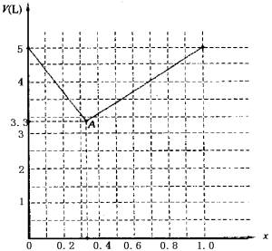
NO是无色的气体，在空气中变成棕色。N₂O₅为挥发性固体与水反应只有硝酸生成。NO₂是棕色气体在以20℃下转变成黄色的液体（N₂O₄）。
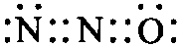 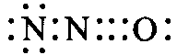 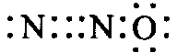 因为氮与氧的电负性相差不大，所以当氧原子上电子数少时其并不比氧原子上电子数多的形式（上面最后一个）的能量高多少。
①NH₄＋＋NO₃－N₂O＋2H₂O； ②2HNO₃$\vec{P_{4}O_{\text{10}}}$N₂O₅＋H₂O ③Pb(NO₂)₂PbO₂＋2NO₂； ④Te＋ClO₃－＋3H₂O$\vec{\text{王水}}$H₆TeO₆＋Cl－（此反应是在王水中进行且还原产物不确定） ⑤CO＋Br₂→COBr₂
（1）N₂O；直线型； （2）NaNH₂＋N₂O＝NaN₃＋H₂O； （3）10HNO₃(稀)＋4Mg＝4Mg(NO₃)₂＋N₂O↑＋5H₂O； （4）K₂SO₃＋2NO＝K₂SO₄＋N₂O
（1）N₂O₅； （2）NO₂＋、NO₃－； （3）4HNO₃＋P₄O₁₀＝4HPO₃＋2N₂O₅； （4）N₂O₅＋Na＝NO₂＋NaNO₃；NaF＋N₂O₅＝NaNO₃＋NO₂F；
（1）ONO₂－ NO＋O₂－＝ONO₂－ （2）O₂NOCO₂－ 或ONO₂CO₂－（把O合在一起写也算正确答案） （3）NO₂–＋Cu＋＋2H＋ ＝NO＋Cu^{2＋}＋H₂O （4）3NO＝N₂O＋NO₂ 发生2NO₂＝N₂O₄的聚合反应，因此最后压力仅略低于2/3
（1）NO₂－＋[Fe(CN)₆]^{4－}＋2CH₃COOH＝NO↑＋[Fe(CN)₆]^{3－}＋2CH₃COO－＋H₂O。 （2）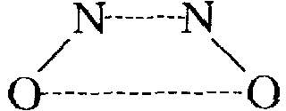或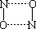。 （3）A：K₂[ONSO₃]；B：K₂[O₂N₂SO₃]；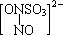。 （4）C：Na₂NO₂；4Na₂NO₂＝2Na₂O＋2NaNO₂＋Na₂N₂O₂。 N₂O₂^{2－}的结构简式为：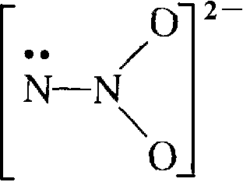，连二亚硝酸根。
N₂O₄自偶电离N₂O₄NO＋＋NO₃－，Cu与N₂O₄反应失电子给NO＋，放生成NO和Cu(NO₃)₂。A、B分别为NO₂和NO，C为HNO₂。Co(NH₃)₆^{2＋}易被氧化为Co(NH₃)₆^{3＋}，D、F分别是含—NO₂－和－ONO－配体的Co（Ⅲ）的配离子。 （1）N₂O₄＋2N₂H₄＝3N₂＋4H₂O （2）N₂O₄中N采取sp²杂化，5个σ键（一个N—N键，4个N—键），一个$Π_{6}^{8}$键。 （3）Cu＋2N₂O₄＝Cu(NO₃)₂＋2NO↑ （4）①D为[Co(NO₂)(NH₃)₅]^{2＋} 一硝基·五氨合钴（Ⅲ）配离子 E为[Co(ONO)(NH₃)₅]^{2＋} 一亚硝酸根·五氨合钴（Ⅲ）配离子 ②通过磁矩不能区分D和E，因两者均为抗磁质；用IR谱可区分D和E，D中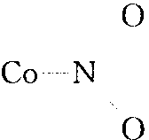基团两个N－O键的对称和反对称伸缩频率相同，而E中Co－O－N－O两个N－O键的伸缩频率不同。 （5）293K时：K_{p1}＝7.90×10^{－2}；353K时：K_{p2}＝5.20；Δ_{r}H＝60.0kJ/mol
（1）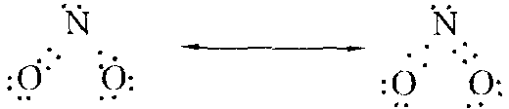 （2）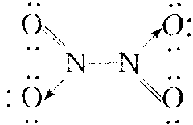 （3）16.6% （4）318K （5）4.2×10^{－6}s （6）1.8×10²L/mol

